需求用例图

组 别：第十三组

组 员：王伟峰（组长）陈升云 李海洋

林玮成 吴帅辰

目录

1、 注册登录用例图 3

2、 维护个人信息用例图 3

3、 采集位置信息用例图 4

4、 管理群用例图 4

# 注册登录用例图

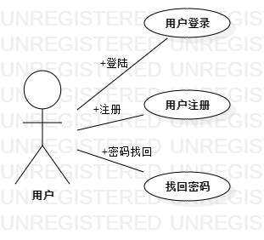

# 维护个人信息用例图

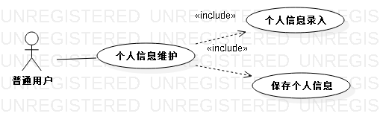

# 采集位置信息用例图

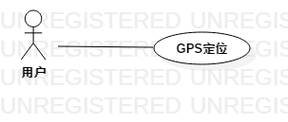

# 管理群用例图

